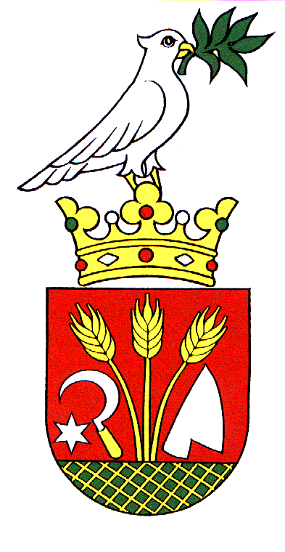

Obec Nová Bašta 980 34

Zverejnenie počtu obyvateľov

obce Nová Bašta

Obec Nová Bašta v súlade s § 171 ods. 9 posledná veta a § 176 ods. 8 posledná veta zákona č. 180/2014 Z. z. o podmienkach výkonu volebného práva a o zmene a doplnení niektorých zákonov v znení neskorších predpisov zverejňuje počet obyvateľov obce Nová Bašta ku dňu vyhlásenia volieb:

Obec Nová Bašta k dnešnému dňu eviduje 482 obyvateľov

V Novej Bašte, dňa 12.07.2018

JUDr. Csilla Sonkolyová
starostka obce

